МИНИСТЕРСТВО ОБРАЗОВАНИЯ
НОВОСИБИРСКОЙ ОБЛАСТИ
(Минобразования Новосибирской области)

УПРАВЛЕНИЕ ЛИЦЕНЗИРОВАНИЯ, АККРЕДИТАЦИИ, КОНТРОЛЯ И НАДЗОРА В СФЕРЕ ОБРАЗОВАНИЯ

Красный проспект, д.18, г. Новосибирск, 630007
Тел.: (383)238-73-46, 238-73-20, факс: (383)238-61-03 E-mail: minobr@nso.ru
www.minobr.nso.ru
На № |  | от

Индивидуальному
предпринимателю

Казаковой О.В.

630017, Новосибирская область, город Новосибирск,
микрорайон Закаменский,
дом 14, квартира 54

Уведомление
о внесении изменений в реестр лицензий

Министерством образования Новосибирской области внесены изменения в реестр лицензий на осуществление образовательной деятельности в лицензии

Л035-01199-54/00650185
(указываются реквизиты лицензии на осуществление образовательной деятельности)

предоставленной министерством образования Новосибирской области
(наименование лицензирующего органа)

индивидуальному предпринимателю Казаковой Оксане Владимировне
(указывается наименование юридического лица/индивидуального предпринимателя в соответствии с заявлением о внесении изменений в реестр лицензий на осуществление образовательной деятельности)

Идентификационный номер налогоплательщика (лицензиата) 250702415557.
Сведения из реестра лицензий на осуществление образовательной деятельности о внесении изменений размещены в информационно-телекоммуникационной сети «Интернет» на официальном сайте министерства образования Новосибирской области по адресу https://minobr.nso.ru/: https://websib.ru/service/registry/lic/.
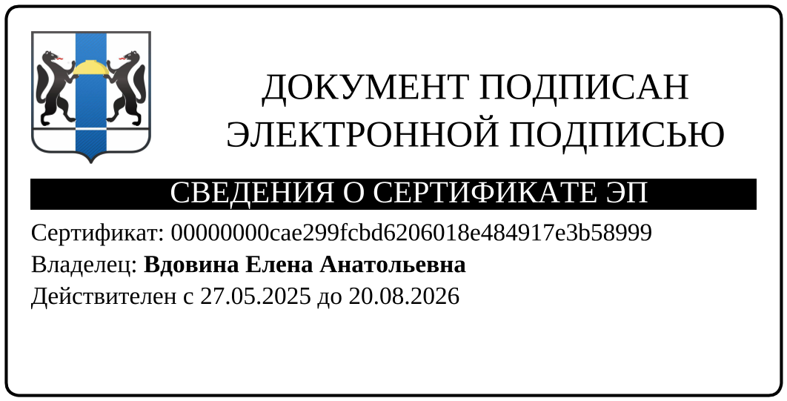

Начальник управления Е.А. Вдовина

ТО ДЛЯ ПОД

Лютенко Т.А.
238-74-55

